Heras Frontgitterzaun Theia

Heras

Eigenschaften

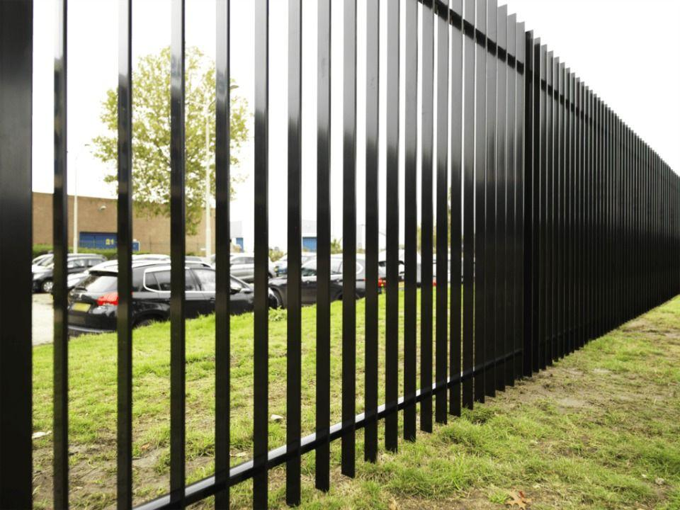

Art Zaun

Gitter-Zaun

Farbton

anthrazit, dunkelgrün, nach Hersteller-Farbkarte, schwarz

Montageart

horizontal

Oberfläche

pulverbeschichtet, verzinkt

Werkstoff

Stahl

Höhe (mm)

1.000,00 - 2.500,00

Befestigung

durch Aufstecken, einbetoniert, schrauben

Oberflächenbehandlung Rahmen

pulverbeschichtet, verzinkt

Technologie Konstruktionsverbindung

geschweißt

Höhe Element (mm)

935,00 - 2.400,00

Länge Pfosten (mm)

1.700,00 - 3.500,00

Mittenabstand Pfosten (mm)

2.360,00

Mittenabstand Stäbe (mm)

118,00

Querschnitt Pfosten (mm)

60,00

Ausführung Querprofile

2294 x 50 x 30 x 25 x 2 mm

Farbtonbezeichnung Hersteller

RAL 6005 (Moosgrün), RAL 6009 (Tannengrün), RAL 7016 (Anthrazitgrau), RAL 9005 (Tiefschwarz), andere Farben sind auf Anfrage erhältlich

Empfohlenes Zubehör

Drehflügeltor

Lichter Abstand Stäbe (mm)

108 - 110

Lichter Abstand Pfosten (mm)

2300